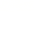
2 一、椭圆的定义（共28题）
题型一 椭圆的定义以及辨析
1．下列说法中正确的是（ ）
A．已知$$F_{1}(−4,0),F_{2}(4,0)$$，平面内到$$F_{1},F_{2}$$两点的距离之和等于8的点的轨迹是椭圆
B．已知$$F_{1}(−4,0),F_{2}(4,0)$$，平面内到$$F_{1},F_{2}$$两点的距离之和等于6的点的轨迹是椭圆
C．平面内到两点$$F_{1}(−4,0),F_{2}(4,0)$$的距离之和等于点$$M(5,3)$$到$$F_{1},F_{2}$$的距离之和的点的轨迹是椭圆
D．平面内到点$$F_{1}(−4,0),F_{2}(4,0)$$距离相等的点的轨迹是椭圆
【答案】C
【难度】0.94
【知识点】椭圆定义及辨析
【分析】根据椭圆的定义以及限制条件可判断.
【详解】对于A，$$\left|F_{1}F_{2}\right|=8$$，则平面内到$$F_{1},F_{2}$$两点的距离之和等于8的点的轨迹是线段$$F_{1}F_{2}$$，所以A错误；
对于B，平面内到$$F_{1},F_{2}$$两点的距离之和等于6，小于$$\left|F_{1}F_{2}\right|$$，这样的点不存在，所以B错误；
对于C，点$$M(5,3)$$到$$F_{1},F_{2}$$两点的距离之和为$$\sqrt{{(5+4)}^{2}+3^{2}}+\sqrt{{(5−4)}^{2}+3^{2}}=4\sqrt{10}>\left|F_{1}F_{2}\right|=8$$，则所求动点的轨迹是椭圆，所以C正确；
对于D，平面内到$$F_{1},F_{2}$$距离相等的点的轨迹是线段$$F_{1}F_{2}$$的垂直平分线，所以D错误.
故选：C.
【点睛】本题考查对椭圆定义的理解，属于基础题.

2．设P为椭圆$$C:\frac{x^{2}}{16}+\frac{y^{2}}{12}=1$$上的点，$$F_{1}$$，$$F_{2}$$分别为椭圆C的左、右焦点，且$$\left|PF_{1}\right|−\left|PF_{2}\right|=\frac{8}{3}$$，则$$\frac{\left|PF_{1}\right|}{\left|PF_{2}\right|}=$$（ ）
A．$$\frac{3}{2}$$ B．2 C．$$\frac{5}{6}$$ D．3
【答案】B
【难度】0.85
【知识点】椭圆定义及辨析
【分析】先利用椭圆得到$$a=4$$，根据椭圆的定义可得到$$\left|PF_{1}\right|+\left|PF_{2}\right|=8$$，结合$$\left|PF_{1}\right|−\left|PF_{2}\right|=\frac{8}{3}$$可算出$$\left|PF_{1}\right|$$，$$\left|PF_{2}\right|$$，即可算出答案
【详解】解：由椭圆$$C:\frac{x^{2}}{16}+\frac{y^{2}}{12}=1$$可得$$a^{2}=16$$即$$a=4$$，
因为P为椭圆$$C:\frac{x^{2}}{16}+\frac{y^{2}}{12}=1$$上的点，所以$$\left|PF_{1}\right|+\left|PF_{2}\right|=2a=8$$，
因为$$\left|PF_{1}\right|−\left|PF_{2}\right|=\frac{8}{3}$$，所以$$\left|PF_{1}\right|=\frac{16}{3}$$，$$\left|PF_{2}\right|=\frac{8}{3}$$，故$$\frac{\left|PF_{1}\right|}{\left|PF_{2}\right|}=2$$，
故选：B．

3．设$$F_{1}$$、$$F_{2}$$为椭圆$$\frac{x^{2}}{25}+\frac{y^{2}}{16}=1$$的两个焦点，直线过$$F_{1}$$交椭圆于A、B两点，则△$$AF_{2}B$$的周长是（ ）．
A．10 B．15 C．20 D．25
【答案】C
【难度】0.85
【知识点】椭圆定义及辨析
【分析】直接利用椭圆的定义求解即可.
【详解】由椭圆的定义可知
$$\left|AF_{1}\right|+\left|AF_{2}\right|=2a=10$$，$$\left|BF_{1}\right|+\left|BF_{2}\right|=2a=10$$，
则△$$AF_{2}B$$的周长为$$\left|AF_{1}\right|+\left|AF_{2}\right|+\left|BF_{1}\right|+\left|BF_{2}\right|=20$$，
故选：$$\text{C}$$.

4．已知$$F_{1}$$，$$F_{2}$$是两个定点，且$$\left|F_{1}F_{2}\right|=2a$$（$$a$$是正常数），动点$$P$$满足$$\left|PF_{1}\right|+\left|PF_{2}\right|=a^{2}+1$$，则动点$$P$$的轨迹是（ ）
A．椭圆 B．线段 C．椭圆或线段 D．直线
【答案】C
【难度】0.94
【知识点】椭圆定义及辨析
【分析】讨论$$a^{2}+1$$与$$2a$$的大小关系，结合椭圆定义可知.
【详解】解：因为$$a^{2}+1⩾2a$$ （当且仅当$$a=1$$ 时，等号成立$$)$$，所以$$|PF_{1}|+|PF_{2}|⩾|F_{1}F_{2}|$$，
当$$a>0$$ 且$$a≠1$$ 时，$$|PF_{1}|+|PF_{2}|>|F_{1}F_{2}|$$，此时动点$$P$$的轨迹是椭圆；
当$$a=1$$ 时，$$|PF_{1}|+|PF_{2}|=|F_{1}F_{2}|$$，此时动点$$P$$ 的轨迹是线段$$F_{1}F_{2}$$．
故选：C．
题型二 利用椭圆的定义求方程

5．椭圆$$\frac{x^{2}}{m^{2}+1}+\frac{y^{2}}{m^{2}}=1\left(m>0\right)$$的焦点为$$F_{1}$$，$$F_{2}$$，与$$y$$轴的一个交点为$$A$$，若$$∠F_{1}AF_{2}=\frac{\text{π}}{3}$$，则$$m=$$（ ）
A．1 B．$$\sqrt{2}$$ C．$$\sqrt{3}$$ D．2
【答案】C
【难度】0.85
【知识点】利用椭圆定义求方程、椭圆定义及辨析
【分析】由椭圆的定义结合已知得$$\left|AF_{1}\right|=\left|F_{1}F_{2}\right|$$，进而求出m即可.
【详解】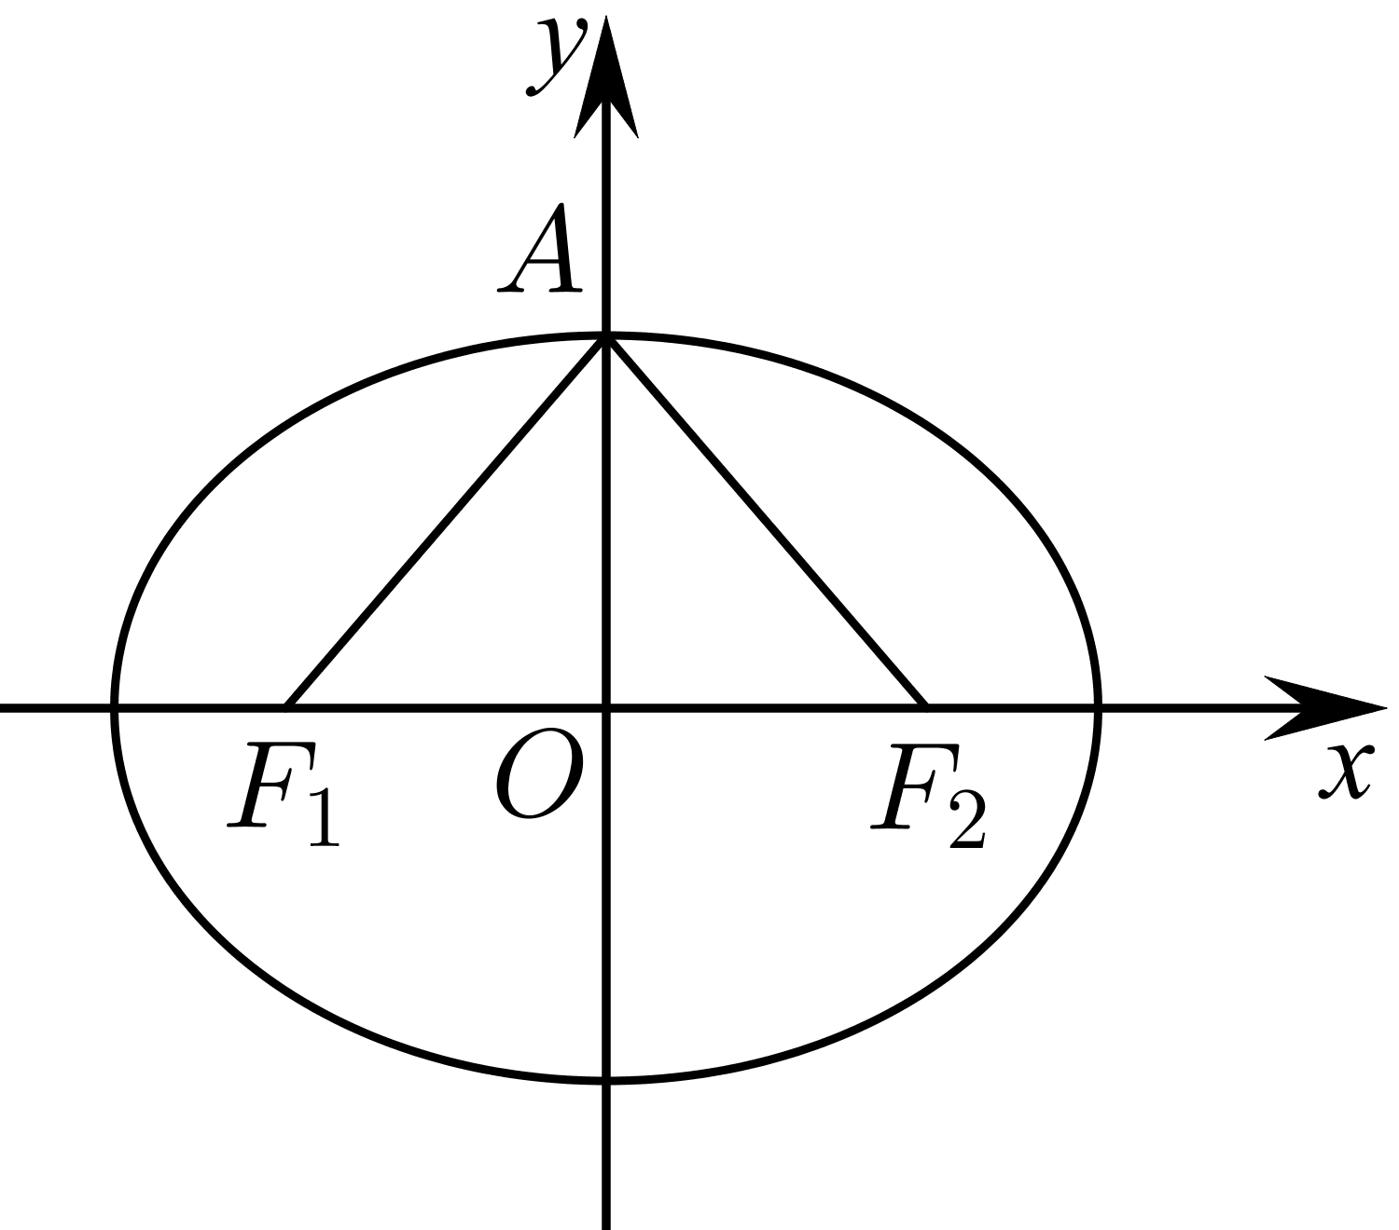
在椭圆$$\frac{x^{2}}{m^{2}+1}+\frac{y^{2}}{m^{2}}=1\left(m>0\right)$$中，$$a=\sqrt{m^{2}+1}$$，$$b=m$$，$$c=1$$.易知$$\left|AF_{1}\right|=\left|AF_{2}\right|=a$$.
又$$∠F_{1}AF_{2}=\frac{\text{π}}{3}$$，所以$$△F_{1}AF_{2}$$为等边三角形，即$$\left|AF_{1}\right|=\left|F_{1}F_{2}\right|$$，所以$$\sqrt{m^{2}+1}=2$$，即$$m=\sqrt{3}$$.
故选：C.

6．已知椭圆$$C$$上任意一点$$P\left(x,y\right)$$都满足关系式$$\sqrt{{\left(x−1\right)}^{2}+y^{2}}+\sqrt{{\left(x+1\right)}^{2}+y^{2}}=4$$，则椭圆$$C$$的标准方程为（ ）
A．$$\frac{x^{2}}{3}+\frac{y^{2}}{4}=1$$ B．$$\frac{x^{2}}{4}+\frac{y^{2}}{3}=1$$
C．$$\frac{x^{2}}{16}+\frac{y^{2}}{15}=1$$ D．$$\frac{x^{2}}{4}+y^{2}=1$$
【答案】B
【难度】0.85
【知识点】利用椭圆定义求方程
【分析】根据关系式，可知点$$P$$满足椭圆方程，即可根据定义，求解椭圆方程.
【详解】由题设可知椭圆$$C$$的焦点在$$x$$轴上，其坐标分别为$$\left(1,0\right)$$，$$\left(−1,0\right)$$，$$2a=4$$，故$$a=2$$，$$c=1$$，$$b^{2}=3$$，所以椭圆$$C$$的标准方程为$$\frac{x^{2}}{4}+\frac{y^{2}}{3}=1$$．
故选：B

7．方程$$\sqrt{x^{2}+{(y−2)}^{2}}+\sqrt{x^{2}+{(y+2)}^{2}}=10$$化简的结果是（ ）
A．$$\frac{x^{2}}{25}+\frac{y^{2}}{16}=1$$ B．$$\frac{x^{2}}{25}+\frac{y^{2}}{21}=1$$ C．$$\frac{x^{2}}{25}+\frac{y^{2}}{4}=1$$ D．$$\frac{y^{2}}{25}+\frac{x^{2}}{21}=1$$
【答案】D
【难度】0.85
【知识点】利用椭圆定义求方程
【分析】由方程的几何意义得到是椭圆，进而得到焦点和长轴长求解.
【详解】∵方程$$\sqrt{x^{2}+{(y−2)}^{2}}+\sqrt{x^{2}+{(y+2)}^{2}}=10$$，
表示平面内到定点$$F_{1}(0,−2)$$、$$F_{2}(0,2)$$的距离的和是常数$$10(10>4)$$的点的轨迹，
∴它的轨迹是以$$F_{1}、F_{2}$$为焦点，长轴$$2a=10$$，焦距$$2c=4$$的椭圆；
∴$$a=5,c=2,b=\sqrt{25−4}=\sqrt{21}$$；
∴椭圆的方程是$$\frac{y^{2}}{25}+\frac{x^{2}}{21}=1$$，即为化简的结果．
故选：D．
题型三 椭圆上点到焦点的距离及最值

8．已知椭圆$$\frac{x^{2}}{25}+\frac{y^{2}}{9}=1$$上一点P的横坐标是2，求：
(1)点P到椭圆左焦点的距离$$\left|PF_{1}\right|$$；
(2)点P到椭圆右焦点的距离$$\left|PF_{2}\right|$$．
【答案】(1)$$\frac{33}{5}$$
(2)$$\frac{17}{5}$$
【难度】0.85
【知识点】椭圆上点到焦点的距离及最值
【分析】（1）设$$P(2,y_{0})$$，代入椭圆方程求得$$y_{0}^{2}$$，再求得左焦点坐标 ，由两点间距离公式计算；
（2）根据椭圆的定义计算．
【详解】（1）设$$P(2,y_{0})$$，则$$\frac{4}{25}+\frac{y_{0}^{2}}{9}=1$$，$$y_{0}^{2}=\frac{189}{25}$$，
$$a=5,b=3$$，$$c=\sqrt{25−9}=4$$，左焦点为$$F_{1}(−4,0)$$，
$$\left|PF_{1}\right|=\sqrt{{(2+4)}^{2}+y_{0}^{2}}=\sqrt{36+\frac{189}{25}}=\frac{33}{5}$$．
（2）由$$\left|PF_{1}\right|+\left|PF_{2}\right|=2a$$得$$\left|PF_{2}\right|=2×5−\frac{33}{5}=\frac{17}{5}$$

9．椭圆$$\frac{x^{2}}{4}+\frac{y^{2}}{3}=1$$的焦点为$$F_{1}$$､$$F_{2}$$，点P在椭圆上，若线段$$PF_{1}$$的中点在y轴上，则$$\left|PF_{1}\right|$$是$$\left|PF_{2}\right|$$的___________倍.
【答案】$$\frac{5}{3}$$
【难度】0.85
【知识点】求椭圆的焦点、焦距、椭圆上点到焦点的距离及最值
【分析】由椭圆方程可得$$F_{1}\left(−1,0\right),F_{2}\left(1,0\right)$$，根据题意可设$$P\left(1,m\right)$$，代入椭圆方程求得$$m^{2}$$，再利用两点间得距离公式分别求出$$\left|PF_{1}\right|,\left|PF_{2}\right|$$，即可得出答案.
【详解】解：由椭圆$$\frac{x^{2}}{4}+\frac{y^{2}}{3}=1$$，得$$F_{1}\left(−1,0\right),F_{2}\left(1,0\right)$$，
因为线段$$PF_{1}$$的中点在y轴上，
则可设$$P\left(1,m\right)$$，
代入椭圆方程得$$\frac{1}{4}+\frac{m^{2}}{3}=1$$，解得$$m^{2}=\frac{9}{4}$$，
则$$\left|PF_{1}\right|=\sqrt{4+\frac{9}{4}}=\frac{5}{2},\left|PF_{2}\right|=\sqrt{0+\frac{9}{4}}=\frac{3}{2}$$，
所以$$\frac{\left|PF_{1}\right|}{\left|PF_{2}\right|}=\frac{\frac{5}{2}}{\frac{3}{2}}=\frac{5}{3}$$，
即$$\left|PF_{1}\right|$$是$$\left|PF_{2}\right|$$的$$\frac{5}{3}$$倍.
故答案为：$$\frac{5}{3}$$.

10．设P是椭圆$$\frac{x^{2}}{5}+\frac{y^{2}}{3}=1$$上的动点，则（ ）
A．点P到该椭圆的两个焦点的距离之和为$$2\sqrt{5}$$
B．点P到该椭圆的两个焦点的距离之和为$$2\sqrt{2}$$
C．点P到左焦点距离的最大值为$$\sqrt{5}+\sqrt{2}$$
D．点P到左焦点距离的最大值为$$\sqrt{5}+2\sqrt{2}$$
【答案】AC
【难度】0.85
【知识点】椭圆定义及辨析、椭圆上点到焦点的距离及最值
【分析】利用椭圆的定义可判断A，B选项，离左焦点距离最远的点为右顶点，可判断C,D选项
【详解】由题意得$$a^{2}=5$$，$$a=\sqrt{5}$$，由椭圆的定义可知，P到该椭圆的两个焦点的距离之和为$$2a=2\sqrt{5}$$，故A正确，B错误；
又$$b^{2}=3$$，所以$$c^{2}=a^{2}−b^{2}=2$$，即$$c=\sqrt{2}$$，到左焦点距离的最大值为$$a+c=\sqrt{5}+\sqrt{2}$$，
故选：AC

11．若椭圆$$\frac{x^{2}}{25}+\frac{y^{2}}{9}=1$$上一点$$P$$到两焦点的距离之积为$$m$$，则$$m$$的最大值为___________.
【答案】$$25$$
【难度】0.85
【知识点】椭圆上点到焦点的距离及最值
【分析】根据椭圆的定义得到$$\left|PF_{1}\right|+\left|PF_{2}\right|=10$$，结合基本不等式得到$$\left|PF_{1}\right|⋅\left|PF_{2}\right|≤{(\frac{\left|PF_{1}\right|+\left|PF_{2}\right|}{2})}^{2}$$，即可求解.
【详解】设椭圆$$\frac{x^{2}}{25}+\frac{y^{2}}{9}=1$$的左右焦点分别为$$F_{1},F_{2}$$，则$$m=\left|PF_{1}\right|⋅\left|PF_{2}\right|$$
根据椭圆的定义，可得$$\left|PF_{1}\right|+\left|PF_{2}\right|=2a=10$$，
又由$$\left|PF_{1}\right|⋅\left|PF_{2}\right|≤{(\frac{\left|PF_{1}\right|+\left|PF_{2}\right|}{2})}^{2}={(\frac{10}{2})}^{2}=25$$，
当且仅当$$\left|PF_{1}\right|=\left|PF_{2}\right|$$时，即$$\left|PF_{1}\right|=\left|PF_{2}\right|=5$$时，等号成立，
所以$$m$$的最大值为$$25$$.
故答案为：$$25$$.
题型四 椭圆上点到坐标轴上点的距离及最值

12．椭圆$$\frac{x^{2}}{9}+\frac{y^{2}}{5}=1$$上任一点$$P$$到点$$Q\left(1,0\right)$$的距离的最小值为（ ）
A．$$\sqrt{3}$$ B．$$\frac{\sqrt{15}}{2}$$ C．2 D．$$\frac{2\sqrt{5}}{3}$$
【答案】B
【难度】0.85
【知识点】椭圆上的点到坐标轴上的点的距离及最值
【解析】设点$$P$$的坐标为$$\left(m,n\right)$$，结合两点间的距离公式，化简得到$$\left|PQ\right|=\sqrt{\frac{4}{9}{\left(m−\frac{9}{4}\right)}^{2}+\frac{15}{4}}$$，即可求解.
【详解】设点$$P$$的坐标为$$\left(m,n\right)$$，其中$$m∈[−3,3]$$，
由$$\frac{m^{2}}{9}+\frac{n^{2}}{5}=1$$，可得$$n^{2}=5−\frac{5m^{2}}{9}$$，
又由$$\left|PQ\right|=\sqrt{{(m−1)}^{2}+n^{2}}=\sqrt{{(m−1)}^{2}+5−\frac{5}{9}m^{2}}$$ $$=\sqrt{\frac{4}{9}m^{2}−2m+6}$$ $$=\sqrt{\frac{4}{9}{\left(m−\frac{9}{4}\right)}^{2}+\frac{15}{4}}$$，
当$$m=\frac{9}{4}$$时，$$\left|PQ\right|$$取得最小值，最小值为$${\left|PQ\right|}_{min}=\frac{\sqrt{15}}{2}$$.
故选：B.

13．已知P是椭圆$$\frac{x^{2}}{4}+\frac{y^{2}}{36}=1$$上一点，$$A(0,5)$$，求$$|PA|$$的最小值与最大值．
【答案】最小值为$$\frac{\sqrt{14}}{4}$$，最大值为11
【难度】0.85
【知识点】椭圆上的点到坐标轴上的点的距离及最值
【分析】设点P的坐标为$$\left(x_{0},y_{0}\right)$$，则$$\frac{{x_{0}}^{2}}{4}+\frac{{y_{0}}^{2}}{4}=1$$，由$$\left|PA\right|=\sqrt{{\left(x_{0}−0\right)}^{2}+{\left(y_{0}−5\right)}^{2}}$$ $$=\sqrt{\frac{8}{9}{y_{0}}^{2}−10y_{0}+29}$$，利用二次函数的性质求解.
【详解】因为P是椭圆$$\frac{x^{2}}{4}+\frac{y^{2}}{36}=1$$上一点，
所以$$a=6,b=2,c=4\sqrt{2}$$，且椭圆焦点在y轴上，
点P是椭圆上任意一点，设点P的坐标为$$\left(x_{0},y_{0}\right)$$，
则$$\frac{{x_{0}}^{2}}{4}+\frac{{y_{0}}^{2}}{36}=1$$，
所以$$\left|PA\right|=\sqrt{{\left(x_{0}−0\right)}^{2}+{\left(y_{0}−5\right)}^{2}}$$，
$$=\sqrt{\frac{8}{9}{y_{0}}^{2}−10y_{0}+29}$$，
$$=\sqrt{\frac{8}{9}{\left(y_{0}−\frac{45}{8}\right)}^{2}+\frac{7}{8}}$$，
因为$$\frac{45}{8}∈\left[−6,6\right]$$，
当$$y_{0}=\frac{45}{8}$$时，$$z_{min}=\frac{7}{8}$$，
所以$${\left|PA\right|}_{min}=\frac{\sqrt{14}}{4}$$
当$$y_{0}=−6$$时， $${\left|PA\right|}_{max}=\sqrt{\frac{8}{9}×{\left(−6\right)}^{2}−10×\left(−6\right)+29}=11$$.

14．已知点$$M$$在椭圆$$\frac{x^{2}}{18}+\frac{y^{2}}{9}=1$$上运动，点$$N$$在圆$$x^{2}+{\left(y−1\right)}^{2}=1$$上运动，则$$\left|MN\right|$$的最大值为（ ）
A．$$1+\sqrt{19}$$ B．$$1+2\sqrt{5}$$ C．5 D．6
【答案】B
【难度】0.85
【知识点】椭圆上的点到坐标轴上的点的距离及最值
【分析】根据圆的性质，结合两点间距离公式、配方法进行求解即可.
【详解】解：设圆$$x^{2}+{\left(y−1\right)}^{2}=1$$的圆心为$$C\left(0,1\right)$$，则$$\left|MN\right|≤\left|MC\right|+r=\left|MC\right|+1$$，
设$$M(x_{0},y_{0})$$，则$$\frac{x_{0}^{2}}{18}+\frac{y_{0}^{2}}{9}=1⇒x_{0}^{2}=18−2y_{0}^{2}$$，
所以$$\left|MC\right|=\sqrt{x_{0}^{2}+{\left(y_{0}−1\right)}^{2}}=\sqrt{x_{0}^{2}+y_{0}^{2}−2y_{0}+1}=\sqrt{18−2y_{0}^{2}+y_{0}^{2}−2y_{0}+1}$$
$$=\sqrt{−y_{0}^{2}−2y_{0}+19}=\sqrt{−{\left(y_{0}+1\right)}^{2}+20}≤2\sqrt{5}$$，当且仅当$$y_{0}=−1$$时取得最大值，
所以$$\left|MN\right|≤\left|MC\right|+1≤2\sqrt{5}+1$$．
故选：B．
题型五 椭圆上点到焦点和定点的距离和、差最值

15．已知$$F_{1}$$是椭圆$$9x^{2}+25y^{2}=225$$的左焦点，P是此椭圆上的动点，$$A\left(1,2\right)$$是一定点，则$$\left|PA\right|+\left|PF_{1}\right|$$的最大值为______．
【答案】$$10+\sqrt{13}$$##$$\sqrt{13}+10$$
【难度】0.85
【知识点】椭圆上点到焦点和定点距离的和、差最值
【分析】首先根据椭圆定义可得$$\left|PA\right|+\left|PF_{1}\right|=2a−\left|PF_{2}\right|+\left|PA\right|=10+\left|PA\right|−\left|PF_{2}\right|$$，当$$P,A,F_{2}$$三点不共线时，必要$$\left|PA\right|−\left|PF_{2}\right|>\left|AF_{2}\right|$$，如图，当$$P$$点运动到$$AF_{2}$$的延长线和椭圆交点$$P^{′}$$时，
$$\left|PA\right|−\left|PF_{2}\right|$$取得最大，即可得解.
【详解】根据题意椭圆方程为$$\frac{x^{2}}{25}+\frac{y^{2}}{9}=1$$，
所以$$a^{2}=25,b^{2}=9$$，$$a=5$$，
所以$$c^{2}=25−9=16$$，$$c=4$$，
故$$F_{1}(−4,0),F_{2}(4,0)$$，
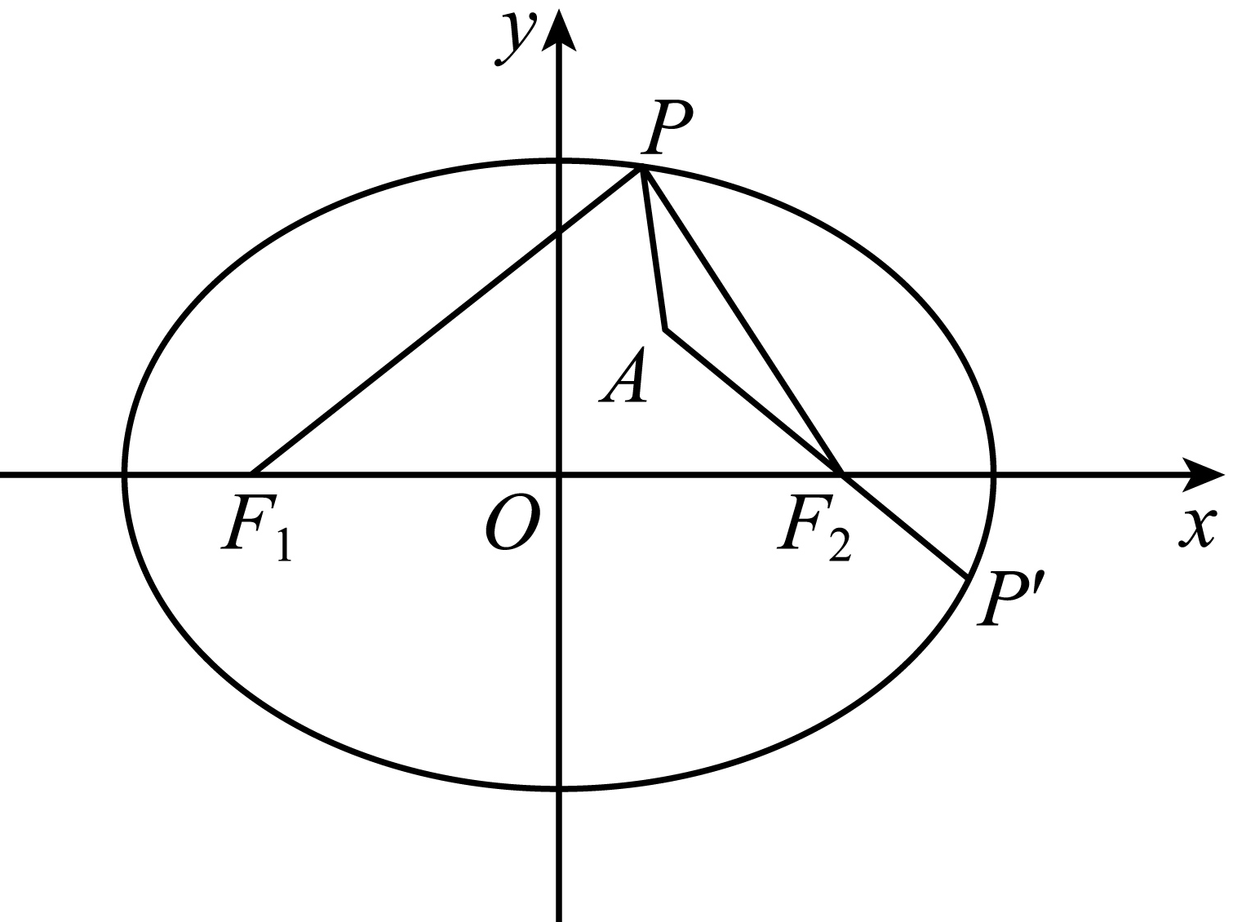
如图，根据椭圆定义可得：
$$\left|PA\right|+\left|PF_{1}\right|=2a−\left|PF_{2}\right|+\left|PA\right|=10+\left|PA\right|−\left|PF_{2}\right|$$，
当$$P$$点运动到$$AF_{2}$$的延长线和椭圆交点$$P^{′}$$时，
$$\left|PA\right|−\left|PF_{2}\right|$$取得最大，
此时$$\left|P^{′}A\right|−\left|P^{′}F_{2}\right|=\left|AF_{2}\right|=\sqrt{13}$$，
所以$$\left|PA\right|+\left|PF_{1}\right|$$的最大值为$$10+\sqrt{13}$$.
故答案为：$$10+\sqrt{13}$$

16．已知点$$A\left(4,0\right)$$，$$B\left(2,2\right)$$是椭圆$$\frac{x^{2}}{25}+\frac{y^{2}}{9}=1$$内的两个点，M是椭圆上的动点，则$$\left|MA\right|+\left|MB\right|$$的最大值为______．
【答案】$$10+2\sqrt{10}$$##$$2\sqrt{10}+10$$
【难度】0.85
【知识点】椭圆上点到焦点和定点距离的和、差最值
【分析】结合椭圆的定义求得正确答案.
【详解】依题意，椭圆方程为$$\frac{x^{2}}{25}+\frac{y^{2}}{9}=1$$，所以$$a=5,b=3,c=4$$，
所以$$A\left(4,0\right)$$是椭圆的右焦点，设左焦点为$$C\left(−4,0\right)$$，
根据椭圆的定义可知$$\left|MA\right|+\left|MB\right|=2a−\left|MC\right|+\left|MB\right|=10+\left|MB\right|−\left|MC\right|$$，
$$\left|MB\right|−\left|MC\right|≤\left|BC\right|=\sqrt{{\left(−4−2\right)}^{2}+{\left(0−2\right)}^{2}}=2\sqrt{10}$$，
所以$$\left|MA\right|+\left|MB\right|$$的最大值为$$10+2\sqrt{10}$$.
故答案为：$$10+2\sqrt{10}$$

17．已知椭圆$$C$$：$$\frac{x^{2}}{25}+\frac{y^{2}}{16}=1$$内有一点$$M\left(2,3\right)$$，$$F_{1}$$，$$F_{2}$$分别为椭圆的左、右焦点，$$P$$为椭圆$$C$$上的一点，求：
(1)$$\left|PM\right|−\left|PF_{1}\right|$$的最大值与最小值；
(2)$$\left|PM\right|+\left|PF_{1}\right|$$的最大值与最小值．
【答案】(1)最大值为$$\sqrt{34}$$，最小值为$$−\sqrt{34}$$
(2)最大值为$$10+\sqrt{10}$$，最小值为$$10−\sqrt{10}$$
【难度】0.65
【知识点】椭圆上点到焦点和定点距离的和、差最值
【分析】(1)由题意可知：根据三角形的性质，即可求得$$||PM|−|PF_{1}||≤|MF_{1}|$$然后得到$$|PM|−|PF_{1}|$$的最大值与最小值；
(2)利用椭圆的定义表示出$$|PM|+|PF_{1}|$$，根据椭圆的定义及三角形三边的关系，即可求得答案．
【详解】（1）由椭圆$$C:\frac{x^{2}}{25}+\frac{y^{2}}{16}=1$$可知$$a=5$$，$$b=4$$，$$c=3$$，
则$$F_{1}(−3,0)$$，$$F_{2}(3,0)$$，
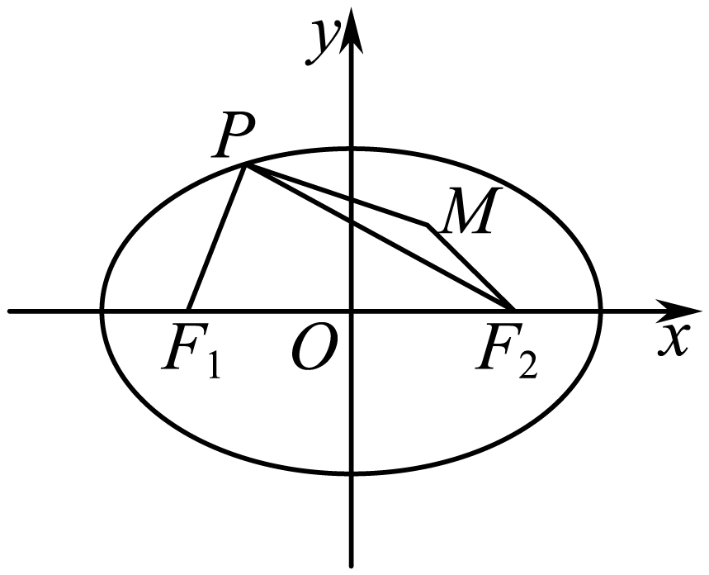
则$$||PM|−|PF_{1}||≤|MF_{1}|=\sqrt{34}$$，当且仅当$$P$$、$$M$$、$$F_{1}$$三点共线时成立，
所以$$−\sqrt{34}≤|PM|−|PF_{1}|≤\sqrt{34}$$，
所以$$|PM|−|PF_{1}|$$的最大值与最小值分别为$$\sqrt{34}$$和$$−\sqrt{34}$$；
（2）$$2a=10$$，$$F_{2}(3,0)$$，$$|MF_{2}|=\sqrt{10}$$，
设$$P$$是椭圆上任一点，由$$|PF_{1}|+|PF_{2}|=2a=10$$，$$|PM|≥|PF_{2}|−|MF_{2}|$$，
$$∴|PM|+|PF_{1}|≥|PF_{2}|−|MF_{2}|+|PF_{1}|=2a−|MF_{2}|=10−\sqrt{10}$$，
等号仅当$$|PM|=|PF_{2}|−|MF_{2}|$$时成立，此时$$P$$、$$M$$、$$F_{2}$$共线，
由$$|PM|≤|PF_{2}|+|MF_{2}|$$，
$$∴|PM|+|PF_{1}|≤|PF_{2}|+|MF_{2}|+|PF_{1}|=2a+|MF_{2}|=10+\sqrt{10}$$，
等号仅当$$|PM|=|PF_{2}|+|MF_{2}|$$时成立，此时$$P$$、$$M$$、$$F_{2}$$共线，
故$$|PM|+|PF_{1}|$$的最大值$$10+\sqrt{10}$$与最小值为$$10−\sqrt{10}$$．
题型六 椭圆中的焦点三角形的周长问题

18．已知椭圆C：$$\frac{x^{2}}{9}+\frac{y^{2}}{5}=1$$的两个焦点分别为$$F_{1}$$，$$F_{2}$$，椭圆C上有一点P，则$$△PF_{1}F_{2}$$的周长为（ ）
A．8 B．10 C．$$6+2\sqrt{5}$$ D．12
【答案】B
【难度】0.94
【知识点】椭圆定义及辨析、椭圆中焦点三角形的周长问题
【分析】根据椭圆的定义可得：$$|PF_{1}|+|PF_{2}|\text{=}2a$$，所以$$△PF_{1}F_{2}$$的周长等于$$2a+2c$$
【详解】因为$$a=3$$，$$b=\sqrt{5}$$，所以$$c=\sqrt{a^{2}−b^{2}}=2$$，故$$△PF_{1}F_{2}$$的周长为$$2a+2c=10$$．
故选：B

19．已知直线MN经过椭圆$$\frac{x^{2}}{4}+\frac{y^{2}}{2}=1$$的右焦点$$F_{2}$$，并与椭圆交于M，N两点，其左焦点为$$F_{1}$$，求$$△F_{1}MN$$的周长．
【答案】8
【难度】0.85
【知识点】椭圆中焦点三角形的周长问题
【分析】结合椭圆定义可得答案.
【详解】由椭圆$$\frac{x^{2}}{4}+\frac{y^{2}}{2}=1$$得$$a=2$$，
根据椭圆定义可得$$\left|MF_{1}\right|+\left|MF_{2}\right|=\left|NF_{1}\right|+\left|NF_{2}\right|=2a=4$$，
所以$$△F_{1}MN$$的周长为$$\left|MF_{1}\right|+\left|MF_{2}\right|+\left|NF_{1}\right|+\left|NF_{2}\right|=4a=8$$.

20．设$$F_{1},F_{2}$$是椭圆$$\frac{x^{2}}{16}+\frac{y^{2}}{4}=1$$的左，右焦点，过$$F_{1}$$的直接l交椭圆于A，B两点，则$$\left|AF_{2}\right|+\left|BF_{2}\right|$$的最大值为（ ）
A．14 B．13 C．12 D．10
【答案】A
【难度】0.85
【知识点】椭圆中焦点三角形的周长问题
【分析】根据椭圆的定义可得$$△ABF_{2}$$的周长为$$\left|AF_{2}\right|+\left|AB\right|+\left|BF_{2}\right|=16$$；然后分析出当$$\left|AB\right|$$最小时，$$\left|AF_{2}\right|+\left|BF_{2}\right|$$最大，从而求出$$\left|AB\right|$$的最小值即可.
【详解】由椭圆的定义，知$$\left|AF_{1}\right|+\left|AF_{2}\right|=8$$，$$\left|BF_{1}\right|+\left|BF_{2}\right|=8$$，
所以$$△ABF_{2}$$的周长为$$\left|AF_{2}\right|+\left|AB\right|+\left|BF_{2}\right|=\left|AF_{1}\right|+\left|AF_{2}\right|+\left|BF_{1}\right|+\left|BF_{2}\right|=16$$，
所以当$$\left|AB\right|$$最小时，$$\left|AF_{2}\right|+\left|BF_{2}\right|$$最大.
又当$$AB⊥x$$时，$$\left|AB\right|$$最小，此时$$\left|AB\right|=\frac{2b^{2}}{a}=2$$，
所以$$\left|AF_{2}\right|+\left|BF_{2}\right|$$的最大值为$$16−2=14$$.
故选：A.
题型七 椭圆中的焦点三角形的面积问题

21．已知椭圆$$C:\frac{x^{2}}{a^{2}}+\frac{y^{2}}{b^{2}}=1(a>b>0)$$的焦点为$$F_{1}$$，$$F_{2}$$，若椭圆C上存在一点P，使得$$\vec{PF_{1}}⋅\vec{PF_{2}}=0$$，且△$$F_{1}PF_{2}$$的面积等于4.则实数b的值为___________.
【答案】2
【难度】0.65
【知识点】数量积的坐标表示、椭圆中焦点三角形的面积问题
【分析】由三角形面积公式、向量数量积的坐标表示及P在椭圆上列方程可得$$c|y_{P}|=4$$、$$|y_{P}|=\frac{b^{2}}{c}$$，即可求参数b.
【详解】由题设，$$\frac{1}{2}×2c×|y_{P}|=c|y_{P}|=4$$，且$$(−c−x_{P},−y_{P})⋅(c−x_{P},−y_{P})=0$$，可得$$x_{P}^{2}=c^{2}−y_{P}^{2}$$，
又$$C:\frac{x_{P}^{2}}{a^{2}}+\frac{y_{P}^{2}}{b^{2}}=\frac{c^{2}−y_{P}^{2}}{a^{2}}+\frac{y_{P}^{2}}{b^{2}}=1$$，则$$|y_{P}|=\frac{b^{2}}{c}$$，
综上，$$b^{2}=4$$，又$$b>0$$，则$$b=2$$.
故答案为：2

22．经过椭圆C：$$\frac{x^{2}}{2}+y^{2}=1$$的中心作直线l，与椭圆C交于P，Q两点，设椭圆C的右焦点为F，已知$$∠PFQ=\frac{2\text{π}}{3}$$，求$$△PFQ$$的面积．
【答案】$$\frac{\sqrt{3}}{3}$$.
【难度】0.65
【知识点】椭圆的对称性、椭圆中焦点三角形的面积问题
【分析】由题可得$$S_{△PFQ}=S_{△PF_{1}F}$$，然后利用椭圆的定义及余弦定理可得$$\left|PF_{1}\right|⋅\left|PF\right|=\frac{4}{3}$$，再利用三角形的面积公式即求.
【详解】设椭圆C的左焦点为$$F_{1}$$，由椭圆的对称性可知四边形$$PF_{1}QF$$为平行四边形，
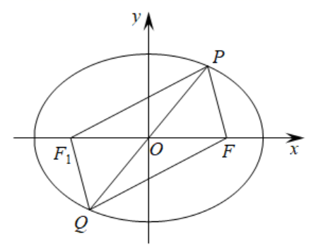
所以$$S_{△PFQ}=S_{△PF_{1}F}$$，又$$∠PFQ=\frac{2\text{π}}{3}$$，
∴$$∠F_{1}PF=\frac{\text{π}}{3}$$，由椭圆的定义可得$$\left|PF_{1}\right|+\left|PF\right|=2\sqrt{2},\left|FF_{1}\right|=2$$，
由余弦定理可得，$$4={\left|PF_{1}\right|}^{2}+{\left|PF\right|}^{2}−2\left|PF_{1}\right|⋅\left|PF\right|cos\frac{π}{3}={\left(\left|PF_{1}\right|+\left|PF\right|\right)}^{2}−3\left|PF_{1}\right|⋅\left|PF\right|$$，
∴$$\left|PF_{1}\right|⋅\left|PF\right|=\frac{4}{3}$$，
∴$$S_{△PFQ}=S_{△PF_{1}F}=\frac{1}{2}\left|PF_{1}\right|⋅\left|PF\right|sin\frac{π}{3}=\frac{1}{2}×\frac{4}{3}×\frac{\sqrt{3}}{2}=\frac{\sqrt{3}}{3}$$.

23．已知点P为椭圆$$\frac{x^{2}}{a^{2}}+\frac{y^{2}}{b^{2}}=1(a>b>0)$$上任一点，$$F_{1}$$、$$F_{2}$$为两焦点，$$∠F_{1}PF_{2}=α$$，求△$$F_{1}PF_{2}$$的面积．
【答案】$$b^{2}tan\frac{α}{2}$$
【难度】0.65
【知识点】三角形面积公式及其应用、二倍角的余弦公式、余弦定理解三角形、椭圆中焦点三角形的面积问题
【分析】在焦点三角形中应用余弦定理可得$$|PF_{1}||PF_{2}|=\frac{2b^{2}}{cosα+1}$$，再由三角形面积公式，结合二倍角正余弦公式，即可得结果.
【详解】由题设，$$|PF_{1}|+|PF_{2}|=2a$$，$$|F_{1}F_{2}|=2c$$，又$$cosα=\frac{|PF_{1}|^{2}+|PF_{2}|^{2}−|F_{1}F_{2}|^{2}}{2|PF_{1}||PF_{2}|}$$，
则$$cosα=\frac{{(|PF_{1}|+|PF_{2}|)}^{2}−|F_{1}F_{2}|^{2}}{2|PF_{1}||PF_{2}|}−1=\frac{2b^{2}}{|PF_{1}||PF_{2}|}−1$$
整理得$$|PF_{1}||PF_{2}|=\frac{2b^{2}}{cosα+1}$$，而$$S_{△F_{1}PF_{2}}=\frac{1}{2}|PF_{1}||PF_{2}|sinα$$，
所以$$S_{△F_{1}PF_{2}}=\frac{b^{2}sinα}{cosα+1}=\frac{b^{2}⋅2sin\frac{α}{2}cos\frac{α}{2}}{2\cos^{2}\frac{α}{2}}=b^{2}tan\frac{α}{2}$$.

24．若$$△ABC$$中，$$\left|BC\right|=m$$，$$\left|AB\right|+\left|AC\right|=n$$（$$0<m<n$$，且m､n为定值），则$$△ABC$$面积的最大值为___________.
【答案】$$\frac{1}{4}m\sqrt{n^{2}−m^{2}}$$
【难度】0.85
【知识点】椭圆定义及辨析、椭圆中焦点三角形的面积问题
【分析】由题可判断点$$A$$在以$$B$$，$$C$$为焦点的椭圆上，则当点$$A$$在椭圆短轴端点时，$$△ABC$$面积最大，进而求解即可.
【详解】由题，因为$$0<m<n$$，所以点$$A$$在以$$B$$，$$C$$为焦点的椭圆上，
所以$$2c=m$$，$$2a=n$$，则$$b=\sqrt{{\left(\frac{n}{2}\right)}^{2}−{\left(\frac{m}{2}\right)}^{2}}=\frac{1}{2}\sqrt{n^{2}−m^{2}}$$，
所以$$△ABC$$面积的最大值为$$\frac{1}{2}×\left|BC\right|×b=\frac{1}{2}⋅m⋅\frac{1}{2}\sqrt{n^{2}−m^{2}}=\frac{1}{4}m\sqrt{n^{2}−m^{2}}$$，
故答案为：$$\frac{1}{4}m\sqrt{n^{2}−m^{2}}$$
题型八 椭圆中的焦点三角形的其它问题

25．已知点$$P$$在焦点为$$F_{1}$$、$$F_{2}$$的椭圆$$\frac{x^{2}}{45}+\frac{y^{2}}{20}=1$$上，若$$∠F_{1}PF_{2}={90}^{∘}$$，则$$\left|PF_{1}\right|⋅\left|PF_{2}\right|$$的值为______．
【答案】$$40$$
【难度】0.85
【知识点】椭圆中焦点三角形的其他问题
【分析】利用勾股定理结合椭圆的定义可求得$$\left|PF_{1}\right|⋅\left|PF_{2}\right|$$的值.
【详解】在椭圆$$\frac{x^{2}}{45}+\frac{y^{2}}{20}=1$$中，$$a=3\sqrt{5}$$，$$b=2\sqrt{5}$$，则$$c=\sqrt{a^{2}−b^{2}}=5$$，$$\left|F_{1}F_{2}\right|=2c=10$$，
由椭圆的定义可得$$\left|PF_{1}\right|+\left|PF_{2}\right|=6\sqrt{5}$$，
因为$$∠F_{1}PF_{2}={90}^{∘}$$，则$${\left|PF_{1}\right|}^{2}+{\left|PF_{2}\right|}^{2}={\left|F_{1}F_{2}\right|}^{2}=100$$，
所以，$$\left|PF_{1}\right|⋅\left|PF_{2}\right|=\frac{{\left(\left|PF_{1}\right|+\left|PF_{2}\right|\right)}^{2}−\left({\left|PF_{1}\right|}^{2}+{\left|PF_{2}\right|}^{2}\right)}{2}=40$$.
故答案为：$$40$$.

26．已知点M是椭圆$$\frac{x^{2}}{a^{2}}+\frac{y^{2}}{b^{2}}=1(a>b>0)$$上任意一点，两个焦点分别为$$F_{1},F_{2}$$，若$$\left|MF_{1}\right|⋅\left|MF_{2}\right|$$的最大值为8，则a的值为（ ）
A．8 B．4 C．$$2\sqrt{2}$$ D．2
【答案】C
【难度】0.85
【知识点】椭圆中焦点三角形的其他问题
【分析】有椭圆的定义知，$$\left|MF_{1}\right|+\left|MF_{2}\right|=2a$$，
再利用基本不等式可得$$\left|MF_{1}\right|⋅\left|MF_{2}\right|⩽{\left(\frac{\left|MF_{1}\right|+\left|MF_{2}\right|}{2}\right)}^{2}=a^{2}$$，即可得a的值.
【详解】由$$\left|MF_{1}\right|+\left|MF_{2}\right|=2a$$，所以$$\left|MF_{1}\right|⋅\left|MF_{2}\right|⩽{\left(\frac{\left|MF_{1}\right|+\left|MF_{2}\right|}{2}\right)}^{2}=a^{2}$$，
当且仅当$$\left|MF_{1}\right|=\left|MF_{2}\right|$$时取等号，故$$a^{2}=8$$，所以$$a=2\sqrt{2}$$．
故选：C
【点睛】本题考查了椭圆的定义和基本不等式，属于基础题.

27．在平面直角坐标系$$xOy$$中，已知△ABC顶点$$A(−1,0)$$和$$C(1,0)$$，顶点B在椭圆$$\frac{x^{2}}{4}+\frac{y^{2}}{3}=1$$上，则$$\frac{sinA+sinC}{sinB}$$的值是（ ）
A．0 B．1 C．2 D．不确定
【答案】C
【难度】0.65
【知识点】椭圆中焦点三角形的其他问题、正弦定理边角互化的应用
【分析】由正弦定理的边角关系及椭圆的定义、性质，即可求目标式的值.
【详解】由题设知：$$A,C$$是椭圆的两个焦点，又B在椭圆上，
所以$$\frac{sinA+sinC}{sinB}=\frac{|BC|+|AB|}{|AC|}$$，
而$$|BC|+|AB|=2a=4$$，$$|AC|=2$$，故$$\frac{sinA+sinC}{sinB}=2$$.
故选：C

28．点$$F_{1}$$，$$F_{2}$$为椭圆$$C$$的两个焦点，椭圆$$C$$上存在点$$P$$，使得$$∠F_{1}PF_{2}=90°$$，则椭圆$$C$$的方程可以是（ ）
A．$$\frac{x^{2}}{25}+\frac{y^{2}}{9}=1$$ B．$$\frac{x^{2}}{25}+\frac{y^{2}}{16}=1$$ C．$$\frac{x^{2}}{18}+\frac{y^{2}}{9}=1$$ D．$$\frac{x^{2}}{16}+\frac{y^{2}}{8}=1$$
【答案】ACD
【难度】0.85
【知识点】椭圆中焦点三角形的其他问题
【解析】设椭圆上顶点为B，由题满足$$∠F_{1}BF_{2}≥90°$$，即$${\left|BF_{1}\right|}^{2}+{\left|BF_{2}\right|}^{2}≥{\left|F_{1}F_{2}\right|}^{2}$$，可得$$a^{2}≤2b^{2}$$，即可得出答案.
【详解】设椭圆方程为$$\frac{x^{2}}{a^{2}}+\frac{y^{2}}{b^{2}}=1$$ $$\left(a>b>0\right)$$，
设椭圆上顶点为B，椭圆$$C$$上存在点$$P$$，使得$$∠F_{1}PF_{2}=90°$$，
则需$$∠F_{1}BF_{2}≥90°$$，
$$∴{\left|BF_{1}\right|}^{2}+\left|BF_{2}\right|≤{\left|F_{1}F_{2}\right|}^{2}$$，
即$$a^{2}+a^{2}≤4c^{2}$$，$$∵c^{2}=a^{2}−b^{2}$$，
则$$a^{2}≥2b^{2}$$，所以选项ACD满足.
故选：ACD.
【点睛】本题考查焦点三角形问题，属于基础题.

